Savoir écouter une histoire extraite du « Petit Nicolas »

- Qui vient visiter l’école ? ………………………………………………….
- Dans le problème posé par la maîtresse ; il faut trouver le nombre d’œufs pondus après ……………. h …………………… min.
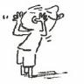
- Complète cet extrait :
« ……..qui faisaient de gros sourires et qui nous faisaient bonjour en ……………………………… les …………………………., en ……………………………. les ……………………… ou en ………………………………….. la ……………………………… »
- Qui doit garder le commissariat de police ? ……………………………………
- Qui a envoyé son chauffeur ? …………………………………………….
- De qui sont les parents qui ne rigolent jamais des histoires d’école ? ………………………………
- Quelle est la réponse trouvée par le papa d’Alceste au problème ?...............
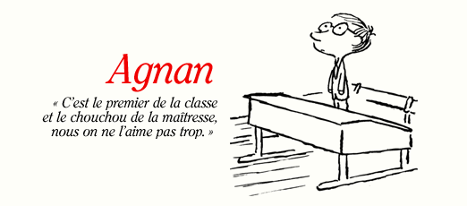
- Quel papa n’est pas d’accord avec celui d’Alceste ? …………………………
- Combien, lui, a-t-il trouvé ? ……………………………
- 412 est la réponse du papa de …………………………………
- Par quel procédé a-t-il obtenu 412 ? ………………………………….
- Qui pense que ce problème est très difficile ? ……………………………………………….
- Qui doit rester après la classe ?....................... .......................
- Complète ces phrases :
« ……Les …………………………………ou les gronder, suivant le cas. »
« ….vos enfants ont fait ce mois-ci un ………………. effort, aussi bien dans leur travail que dans leur ………………………………….. »
« …et il a pris un ………………………………. de sa ………………………… et il a écrit avec son ………………………………. »
« …je m’étais trompé en plaçant ma ……………………………….. »
« ….elle ne fait pas souvent les …………….. yeux à Agnan, qui est son ……………………………………….. »
« …..la maîtresse a été vraiment …………………………….. comme tout d’avoir tenu sa promesse de ne pas nous faire…………………………..devant ….»

